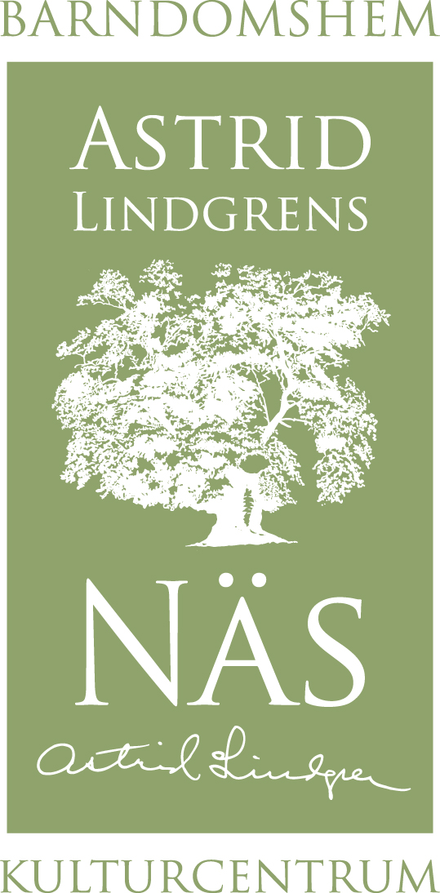

Pressmeddelande för publicering, 120416:

årets Astrid Lindgren-konferens;
barnböcker och politik

Minns ni sagan om Max Svensson Lurifax? Sprätten satt på toaletten? Böckerna med namn som Cecilia – flickan i slummen och Varför jobbar Chand?

Vad säger 70-talets ”politiska” barnlitteratur oss idag när vi tittar på den med 40 års avstånd? Skrattar vi eller förfasar vi oss – eller finns det rentav någon som saknar den? Och var finns politiken i dagens barnböcker? Finns det över huvud taget ”opolitisk” barnlitteratur?

Dessa frågor kommer att diskuteras under årets Astrid Lindgren-konferensen i Vimmerby den 24-25 maj. På konferensen medverkar författaren och debattören Nina Björk, illustratören Gunna Grähs, författarna Gunilla Lundgren och Åsa Anderberg Strollo. Andra föreläsare är Svenska barnboksinstitutets chef Jan Hansson och kulturarbetaren och f d proggbarnet Kalle Lind.

Madicken, med sin klara blick för orättvisorna i samhället, har gett oss rubriken:
”Till en del folk kommer jultomten och till en del bara fattigvården : Om politik och barnböcker & politik i barnböcker”. Astrid Lindgrens eget politiska och sociala engagemang var bokstavligen gränslöst. Lena Törnqvist visar hur det avspeglas i hennes verk. Hon kom också från en socialt och politiskt engagerad familj, som hennes dotter Karin Nyman och brorsdotter Gunvor Runström har mycket att berätta om.

Som avslutning på konferensen håller årets ALMA-pristagare den holländske författaren, Guus Kuijer, en föreläsning.

Konferensen arrangeras av Vimmerby bibliotek, Regionbibliotek Kalmar, Astrid Lindgrens Näs, Astrid Lindgren-sällskapet och Svenska Barnboksinstitutet i samverkan med Litteraturpriset till Astrid Lindgrens minne.

Se hela programmet till konferensen på www.vimmerby.se/biblioteket

Astrid Lindgrens Näs är ett kulturcentrum och besöksmål i Vimmerby - mitt i den miljö där Astrid Lindgren växte upp. Här kan du gå en guidad tur i Astrids barndomshem och besöka Paviljongen med utställningen ”Hela världens Astrid Lindgren” om Astrids liv och författarskap.

Öppettider Astrid Lindgrens Näs 1 jan-13 maj 2012: ons- sön kl 11.00-15.00.
För mer information kontakta gärna:

Charlotta Lindkvist
Marknadsförare
Astrid Lindgrens Näs
Tfn 0492-769587
charlotta.lindkvist@vimmerby.se
www.astridlindgrensnas.se

